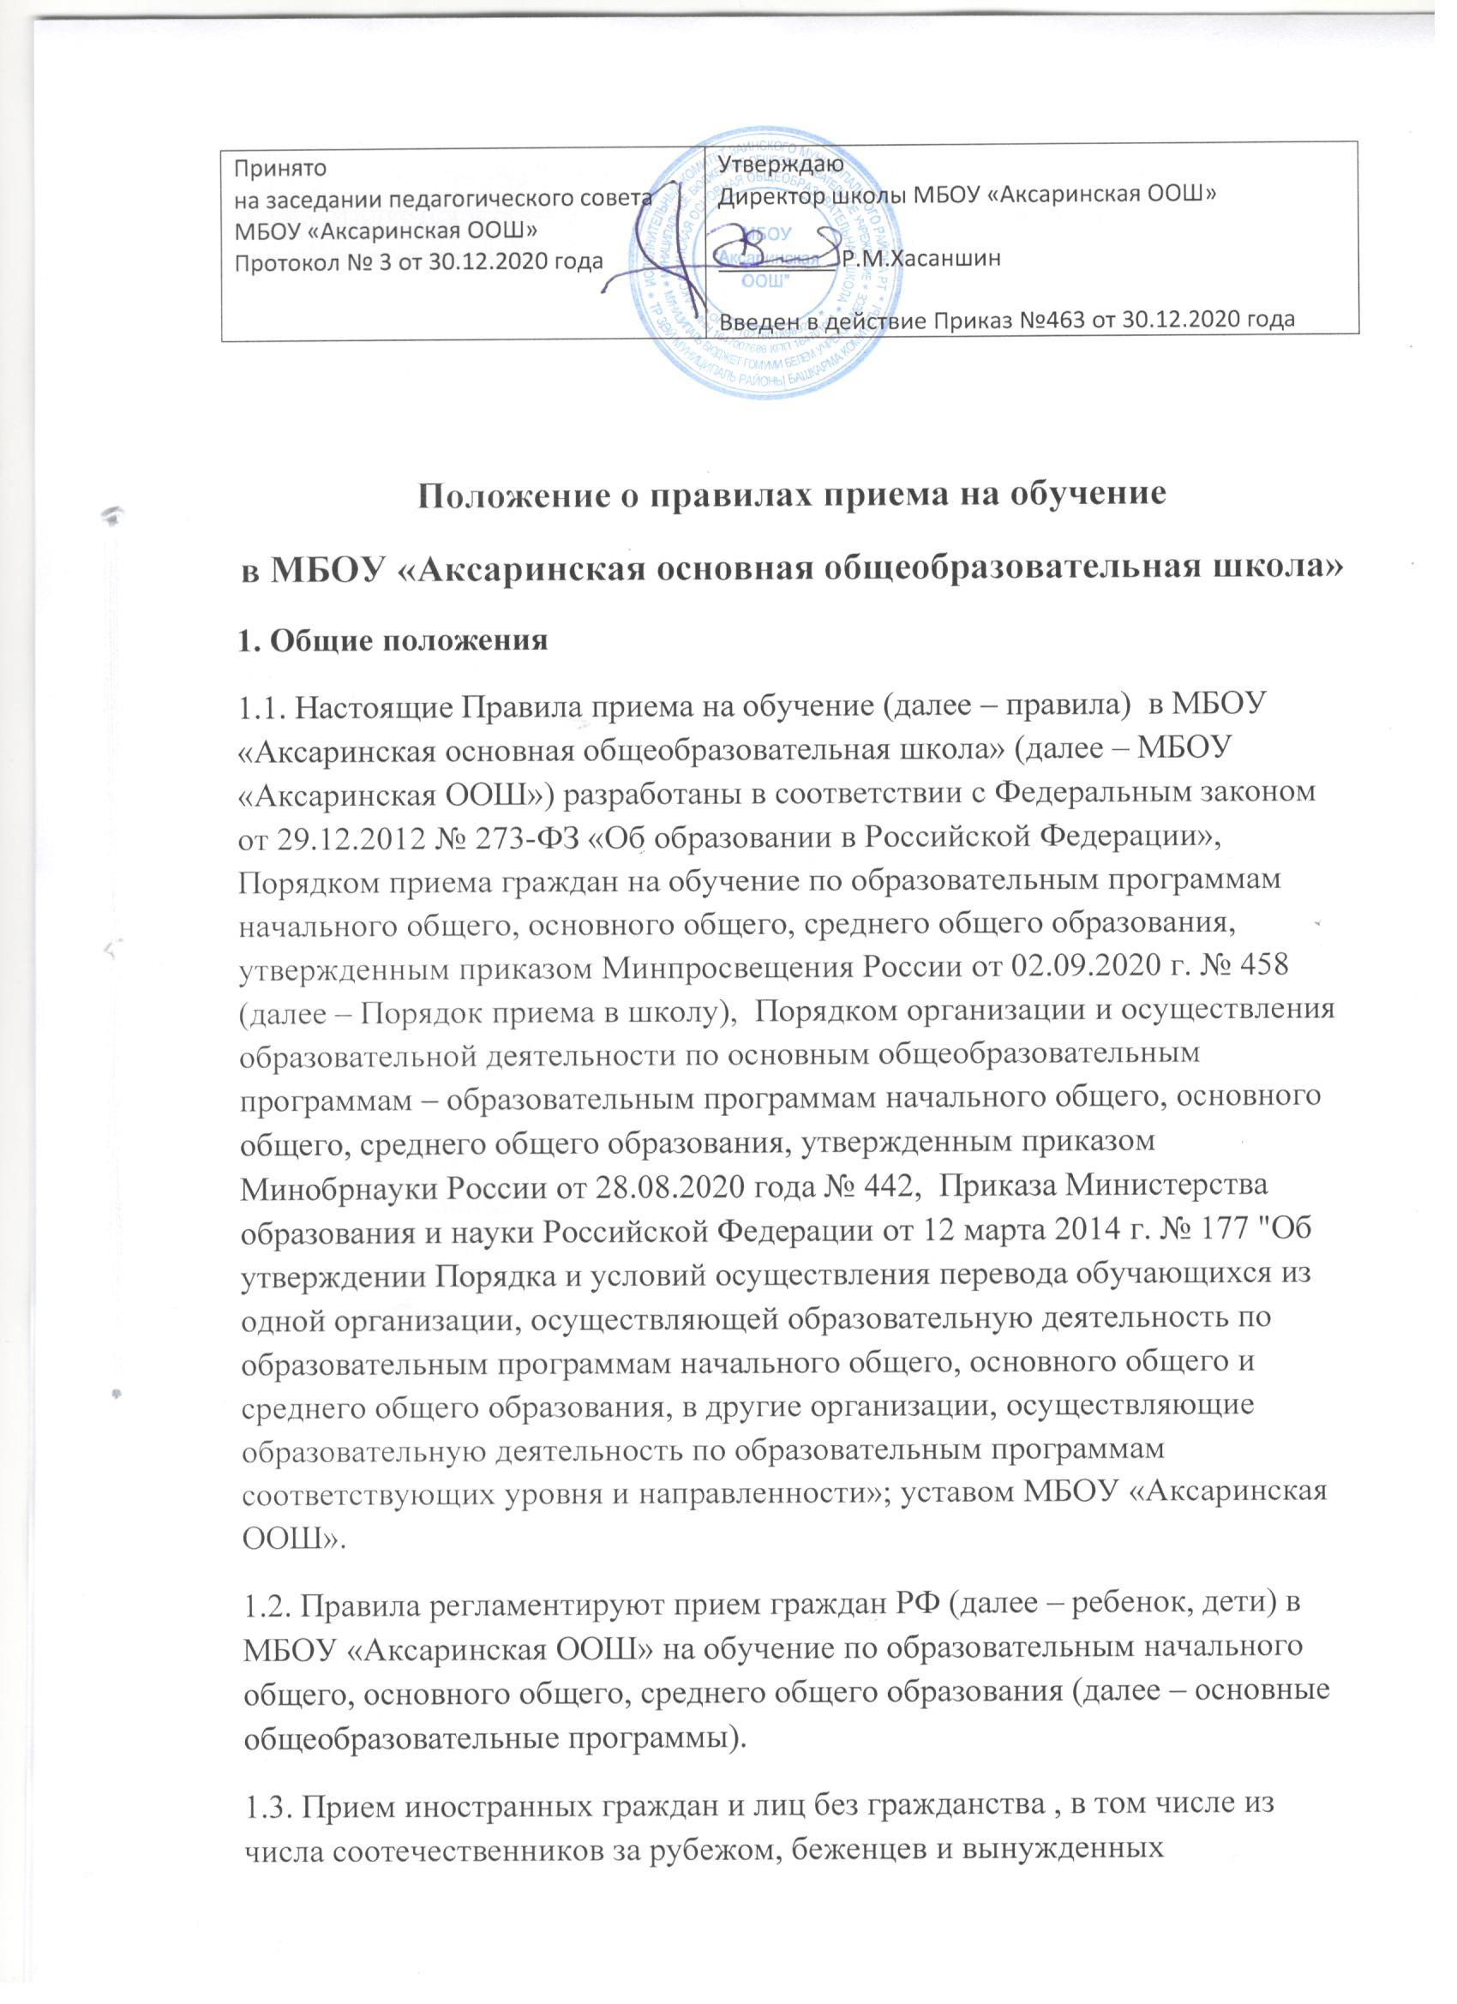переселенцев, на обучение за счет средств бюджетных ассигнований осуществляется в соответствии с международными договорами РФ, законодательством РФ и настоящими правилами.
1.4. МБОУ «Аксаринская ООШ» обеспечивает прием на обучение по основным общеобразовательным программам детей, имеющих право на получение общего образования соответствующего уровня и проживающих на территории, за которой закреплена школа (далее – закрепленная территория).
2. Организация приема на обучение
2.1. Прием заявлений в 1 класс для детей, имеющих право на внеочередной или первоочередной прием, право преимущественного приема, проживающих на закрепленной территории, начинается с 1 апреля и завершается 30 июня текущего года.
2.2. Прием заявлений в первый класс для детей, не проживающих на закрепленной территории, начинается с 6 июля текущего года до момента заполнения свободных мест для приема, но не позднее 5 сентября текущего года. В случаях, если школа закончила прием всех детей, указанных в пункте 2.1. настоящих Правил, прием в класс детей, не проживающих на закрепленной территории, может быть начат ранее 6 июля текущего года.
2.3. Прием заявлений на зачисление на обучение по основным общеобразовательным программам ведется в течение учебного года при наличии свободных мест.
2.4. До начала приема в МБОУ «Аксаринская ООШ» формируется приемная комиссия. Персональный состав приемной комиссии, лиц. ответственных за прием документов и график приема заявлений и документов. утверждается приказом директора школы.
2.5. Приказ, указанный в пункте 2.4. Правил, а также положение о приемной комиссии МБОУ «Аксаринская ООШ» размещаются на информационном стенде в школе и на официальном сайте школы в сети интернет в течение трех рабочих дней со дня их издания.
2.6. До начала приема на информационном стенде и на официальном сайте МБОУ «Аксаринская ООШ» в сети интернет размещается:
- распорядительный акт учредителя о закрепленной территории не позднее 10 календарных дней с момента его издания;
- информация о количестве мест в первых классах не позднее 10 календарных дней с момента издания распорядительного акта о закрепленной территории;
- сведения о наличии свободных мест для приема детей, не проживающих на закрепленной территории, не позднее 5 июля.
- примерная форма заявления о приеме на обучение по основным общеобразовательным программам и образец ее заполнения;
- форма заявления о зачислении в порядке перевода из другой организации и образец ее заполнения;
- дополнительная информация по текущему приему.
2.7. Родители (законные представители) несовершеннолетних вправе выбирать до завершения получения ребенком основного общего образования с учетом мнения ребенка и рекомендаций психолого-медико-педагогической комиссии (при их наличии) формы получения образования и формы обучения, язык, языки образования, факультативные и элективные учебные предметы, курсы, дисциплины (модули) из перечня, предлагаемого школой.
3. Прием на обучение по основным общеобразовательным программам.
3.1. Прием детей на обучение по основным общеобразовательным программам осуществляется без вступительных испытаний.
3.2. В приеме на обучение по основным общеобразовательным программам может быть отказано только при отсутствии свободных мест.
3.3. Для обучения по программам начального общего образования в первый класс принимаются дети, которые к началу обучения достигнут возраста шесть лет и шесть месяцев при отсутствии противопоказаний по состоянию здоровья. Прием детей, которые к началу обучения не достигнут шести лет и шести месяцев, осуществляется с разрешения учредителя в установленном им порядке.
3.4. Преимущественные права приема в МБОУ «Аксаринская ООШ» имеют граждане, указанные в пунктах 9, 10, 11 порядка приема в школу.
3.5. Прием детей с ограниченными возможностями здоровья осуществляется на обучение по адаптированным образовательным программам с согласия родителей (законных представителей) на основании рекомендаций психолого-медико-педагогической комиссии.
3.6. Поступающие с ограниченными возможностями здоровья, достигшие возраста восемнадцати лет, принимаются на обучение по адаптированной образовательной программе только с согласия самих поступающих.
3.7. Количество первых классов, комплектуемых в МБОУ «Аксаринская ООШ» на начало учебного года, определяется в зависимости от условий, созданных для осуществления образовательной деятельности, с учетом санитарных норм.
3.8. Прием на обучение осуществляется в течение всего учебного года при наличии свободных мест.
3.9. Прием на обучение по основным общеобразовательным программам во второй и последующих классах осуществляется при наличии свободных мест в порядке перевода из другой организации, за исключением лиц, осваивавших основные общеобразовательные программы в форме семейного образования и самообразования.
3.10. Лиц, осваивавшие основные общеобразовательные программы в форме семейного образования и самообразования, не ликвидировавшие в установленные сроки академическую задолженность, вправе продолжить обучение в МБОУ «Аксаринская ООШ» и принимают на обучение в порядке, предусмотренном для зачисления в первый класс, при наличии мест для приема.
Дополнительно к документам перечисленным в разделе 4 правил, совершеннолетние поступающие или родители (законные представители) несовершеннолетних предъявляют документы, подтверждающие прохождение поступающим промежуточной аттестации в других образовательных организациях (при наличии), с целью установления соответствующего класса для зачисления.
3.11. При приеме на обучение по имеющим государственную акредитацию основным образовательным программам начального общего и основного общего образования выбор языка образования, изучаемого родного языка из числа языков народов РФ, в том числе русского языка как родного языка, государственных языков республик РФ осуществляется по заявлениям родителей (законных представителей)
4. Порядок зачисления на обучение по основным общеобразовательным программам.
4.1.Прием детей в первый класс осуществляется по личному заявлению родителя (законного представителя) ребенка или поступающего, реализующего право на выбор образовательной организации после получения общего образования или после достижения восемнадцати лет.
4.2. Образец заявления о приеме утверждается директором МБОУ «Аксаринская ООШ» до начала приема и содержит сведения, указанные в пункте 24 Порядка приема в школу.

4.3. Образец заявления о приеме на обучение размещается на информационном стенде и официальном сайте МБОУ «Аксаринская ООШ».

4.4. Для приема в первый класс родитель(и)(законный(ые) представитель(и) детей или поступающий предъявляют документы, указанные в пункте 26 Порядка приема в МБОУ «Аксаринская ООШ»

4.5. Родитель(и) (законный(е) представитель (и) детей, или поступающий имеют право по своему усмотрению предоставлять другие документы.

4.6. Заявление о приеме на обучение и документы для приема, указанных в п.п. 4.3.-4.4. подаются одним из следующих способов: лично, по почте заказным письмом с уведомлением о вручении, через региональный портал государственных и муниципальных услуг, по электронной почте школы, через электронную информационную систему школы, в том числе через сайты школы.

При личном обращении заявитель обязан вместо копий предъявить оригиналы вышеуказанных документов.

МБОУ «Аксаринская ООШ» проводит проверку достоверности сведений, указанных в заявлении о приеме, и соответствия действительности поданных документов в электронном формате. Для этого МБОУ «Аксаринская ООШ» обращается к соответствующим государственным информационным системам, в государственные(муниципальные) органы и организации.

Родитель(и) (законный(ые) представитель ( и) ребенка, являющегося
иностранным гражданином или лицом без гражданства, дополнительно
предъявляет(ют) документ, подтверждающий родство заявителя(ей) (или
законность представления прав ребенка), и документ, подтверждающий право ребенка на пребывание в Российской Федерации.
Иностранные граждане и лица без гражданства все документы
представляют на русском языке или вместе с заверенным в установленном
порядке переводом на русский язык.

4.7. Прием на обучение в порядке перевода из другой организации осуществляется по личному заявлению совершеннолетнего поступающего или родителя(ей) (законного(ых) представителя(ей) несовершеннолетнего о зачислении в школу в порядке перевода из другой организации при предъявлении оригинала документа, удостоверяющего личность совершеннолетнего поступающего или родителя(ей) (законного(ых) представителя(ей) несовершеннолетнего.

Форма заявления утверждается директором МБОУ «Аксаринская ООШ».

4.8. Для зачисления в порядке перевода из другой организации совершеннолетние поступающие или родителя(ей) (законного(ых) представителя(ей) несовершеннолетних дополнительно предъявляют:
- личное дело обучающегося;
- документы содержащие информацию об успеваемости в текущем учебном году (выписка из классного журнала с текущими отметками и результатами промежуточной аттестации), заверенные печатью другой организации и подписью ее руководителя (уполномоченного им лица).

4.9. Родитель(ей) (законный(ых) представитель(ей) детей вправе по своему усмотрению представить иные документы, не предусмотренные правилами.

4.10. Приемная комиссия при приеме любых заявлений, подаваемых при приеме на обучение в МБОУ «Аксаринская ООШ» обязана ознакомиться с документом, удостоверяющим личность заявителя, для установления его личности, а также факта родственных отношений и полномочий законного представителя.

4.11. Приемная комиссия при приеме заявления о зачислении в порядке перевода из другой организации проверяет предоставленное личное дело на наличие в нем документов, требуемых при зачислении в первый класс. В случае отсутствия какого-либо документа должностное лицо, ответственный за прием документов, составляет акт, содержащий информацию о регистрационном номере заявления о зачислении и перечне недостающих документов. Акт составляется в двух экземплярах и заверяется подписями совершеннолетнего поступающего или родителем(ями) (законным(ыми) представителем(ями) несовершеннолетнего и лица, ответственного за прием документов, печатью МБОУ «Аксаринская ООШ».
Один экземпляр акта подшивается в предоставленное личное дело, второй передается заявителю. Заявитель обязан донести недостающие документы в течение 14 календарных дней с даты составления акта.
отсутствие в личном деле документов, требуемых при зачислении в первый класс, не является основанием для отказа в зачислении в порядке перевода.

4.12. При приеме заявления должностное лицо приемной комиссии МБОУ «Аксаринская ООШ» знакомит поступающих, родителя(ей) (законного(ых) представителя(ей) с уставом школы, лицензией на осуществление образовательной деятельности, свидетельством о государственной аккредитации, общеобразовательными программами и документами, регламентирующими организацию и осуществление образовательной деятельности, правами и обязанностями обучающихся.

4.13. Факт ознакомления совершеннолетних поступающих или поступающих родителя(ей) (законного(ых) представителя(ей) несовершеннолетних с документами, указанными в пункте 4.12., фиксируется в заявлении и заверяется личной подписью совершеннолетнего поступающего или родителя(ей) (законного(ых) представителя(ей) несовершеннолетнего.

4.14. Факт приема заявления о приеме на обучение и перечень документов, представленных родителем(ями) (законным(ыми) представителем(ями) ребенка или поступающим, регистрируется в журнале приема заявлений о приеме на обучение в МБОУ «Аксаринская ООШ».

4.15. После регистрации заявления о приеме на обучение и перечня документов, представленных родителем(ями) (законным(ыми) представителем(ями) ребенка или поступающим, родителю(ям) (законному(ым) представителю(ям) ребенка или поступающему выдается документ, заверенный подписью должностного лица МБОУ «Аксаринская ООШ», ответственного за прием заявлений о приеме на обучение и перечень представленных при приеме на обучение документов.

4.16. Заявление в МБОУ «Аксаринская ООШ» оформляется приказом директора МБОУ «Аксаринская ООШ» в сроки, установленные Порядком приема в школу. На информационном стенде и сайте школы размещается информация об итогах приема не позднее следующего дня, когда был издан приказ о зачислении.

4.17. Родитель(и) (законный(ые) представитель(и) ребенка или поступающий вправе ознакомиться с приказом о зачислении лично в любое время по графику работы заместителя директора МБОУ «Аксаринская ООШ».

4.18. На каждого ребенка или поступающего, принятого в МБОУ «Аксаринская ООШ», за исключением зачисленных в порядке перевода из другой организации, формируется личное дело, в котором хранятся заявление о приеме на обучение и все представленные родителем(ями) (законным(ыми) представителем(ями) ребенка или поступающим документы (копии документов).



